画面設計書

* ログイン画面
* パスワード再設定画面
* ユーザー作成/編集画面
* 機能選択画面
* メイン画面
* インポート画面
* アカウント管理画面

# ログイン画面

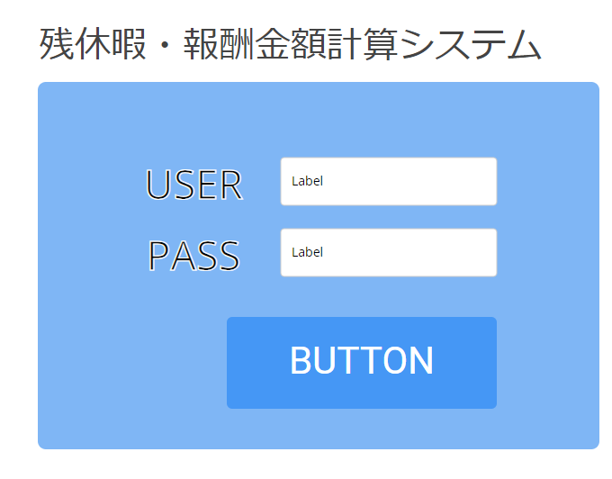

**パスワードを忘れた方はこちら**

|  |  |  |  |  |
| --- | --- | --- | --- | --- |
| No | 項目名 | 区分 | 概要 | 備考 |
| 1 | ユーザー名 | テキスト | ユーザー名を入れる |  |
| 2 | パスワード | パスワード | パスワードを入れる |  |
| 3 | ログイン | ボタン | ユーザー名・パスワードをもとにログインを行い機能選択画面に遷移する |  |
| 4 | 再設定リンク | リンク | パスワード再設定画面に遷移する |  |

## 処理詳細

* ログインボタン押下
  1. 「ユーザー一覧テーブル検索」を実施し、パスワードを取得
  2. 1で取得したパスワードと項目「パスワード」を比較し一致・不一致によって処理を分岐する。
     1. パスワードが不一致の場合  
        「パスワード不一致ダイアログ」を表示する。
     2. パスワードが一致の場合  
        「機能選択画面」に遷移する。

# メイン画面

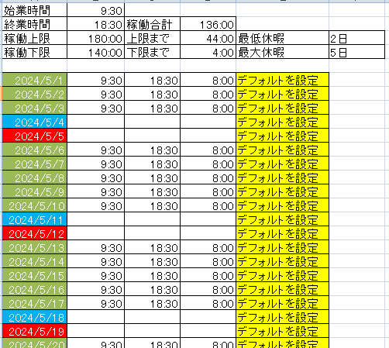

|  |  |  |  |  |
| --- | --- | --- | --- | --- |
| No | 項目名 | 区分 | 概要 | 備考 |
| 1 | 始業時間(定時) | テキスト | 始業時間を入れる | 残稼働時間等の計算に使用 |
| 2 | 終業時間(定時) | テキスト | 終業時間を入れる | 残稼働時間等の計算に使用 |
| 3 | 稼働上限 | テキスト | 稼働時間の上限を入れる | 残稼働時間等の計算に使用 |
| 4 | 稼働下限 | テキスト | 稼働時間の下限を入れる | 残稼働時間等の計算に使用 |
| 5 | 稼働合計 | ラベル | 現時点での稼働時間の合計を表示する |  |
| 6 | 上限まで | ラベル | 稼働上限まで何時間残っているかを表示 |  |
| 7 | 下限まで | ラベル | 稼働下限まで何時間残っているかを表示 |  |
| 8 | 最低休暇 | ラベル | 稼働上限に引っかからないために何日休暇が必要か表示 |  |
| 9 | 最大休暇 | ラベル | 稼働下限に引っかからないために何日休暇が必要か表示 |  |
| 10 | 日付 | ラベル | 日付を表示、土日祝日に関しては赤・青色で表示 |  |
| No | 項目名 | 区分 | 概要 | 備考 |
| 11 | 始業時間 | テキスト | 実作業を行った日の始業時間を入力 |  |
| 12 | 終業時間 | テキスト | 実作業を行った日の終業時間を入力 |  |
| 13 | 稼働時間 | テキスト | 稼働時感が自動入力される | 手動で入力すると始業時間から終業を逆算し入力する |
| 14 | デフォルト入力 | ボタン | デフォルトの始業時間、終業時間を自動で入力する |  |

## 処理詳細

* 画面表示
  1. 現在のシステム日付を取得し、当月の表を生成する。  
     ※土曜は青、日曜・祝日は赤で日付を塗りつぶす  
     　祝日については<https://holidays-jp.github.io/>のAPIを使用し取得
* 始業時間(定時）・終業時間(定時)・稼働上限・稼働下限の入力
  1. 「再計算処理」を実行する。
* 再計算処理
  1. 以下の計算式を使用し計算、各項目の値を再設定する。
     1. 上限まで  
        (稼働上限 － 稼働合計) / (終業時間 － 始業時間)
     2. 下限まで  
        (稼働下限 － 稼働合計) / (終業時間 － 始業時間)
     3. 最低休暇  
        残営業日 × (終業時間 － 始業時間) － (稼働上限 － 稼働合計)   
        ÷ (終業時間 － 始業時間)
     4. 最大休暇  
        残営業日 × (終業時間 － 始業時間) － (稼働下限 － 稼働合計)   
        ÷ (終業時間 － 始業時間)